6-AMALIY MASHG‘ULOT
Bajarish muddati: 1.03.2026
Bajardi:Ro‘ziyev Abdulloxon
Mavzu:Bulutli xizmatlardan foydalanish
Ishning maqsadi:
1. Bulutli servislardan foydalanishni o‘rganish(google workspace,micrasoft 365).
2.Bulutli servislarni turlari va ularni imkoniyatlarini o‘rganish(google,yandex va boshqalar).
3.Bulutli servislarni AIO‘larni tashkillashda qo‘llashni o‘rganish.
Nazariy qism.
Bulutli servislardan foydalanishni o‘rganish (Google Workspace va Microsoft 365) - zamonaviy axborot texnologiyalarining muhim yo‘nalishlaridan biridir. Bulutli servislar foydalanuvchilarga dasturlar va ma’lumotlardan internet orqali foydalanish imkonini beradi. Bunda dastur yoki fayllar kompyuterga o‘rnatilmasdan, masofadagi serverlarda saqlanadi va foydalanuvchi ularga istalgan joydan kirishi mumkin. Bu texnologiya “bulutli hisoblash” (cloud computing) deb ataladi. Bulutli servislar orqali hujjatlar yaratish, saqlash, tahrirlash, jamoa bilan ishlash va ma’lumot almashish ancha osonlashadi.
Hozirgi kunda eng mashhur bulutli servislar qatoriga Google Workspace va Microsoft 365 kiradi. Bu platformalar internet orqali ishlaydigan ofis dasturlari, elektron pochta, bulutli saqlash, videokonferensiya va jamoaviy ishlash vositalarini o‘z ichiga oladi. Ular tashkilotlar, ta’lim muassasalari va oddiy foydalanuvchilar uchun samarali ishlash muhitini yaratadi.
Google Workspace — bu Google kompaniyasi tomonidan yaratilgan bulutli xizmatlar to‘plami bo‘lib, u jamoaviy ishlash va hujjatlar bilan ishlashni osonlashtiradi. Ushbu platformaga Gmail elektron pochtasi, Google Drive bulutli saqlash xizmati, Google Docs matn muharriri, Google Sheets elektron jadvali, Google Slides taqdimot dasturi, Google Meet videokonferensiya xizmati va Google Calendar kabi vositalar kiradi. Bu xizmatlarning asosiy xususiyati shundaki, bir nechta foydalanuvchi bir vaqtning o‘zida bir hujjat ustida ishlashi va barcha o‘zgarishlar real vaqt rejimida saqlanishidir. Shu sababli Google Workspace ko‘pincha ta’lim muassasalari, startaplar va jamoaviy ishlash talab qilinadigan tashkilotlarda keng qo‘llaniladi.
Microsoft 365 esa Microsoft kompaniyasining bulutga asoslangan ofis platformasi hisoblanadi. Bu xizmat Microsoft Office dasturlarining (Word, Excel, PowerPoint, Outlook) internet orqali ishlaydigan va kompyuterga o‘rnatiladigan versiyalarini birlashtiradi. Shuningdek, u OneDrive bulutli saqlash xizmati, Microsoft Teams jamoaviy muloqot va videokonferensiya vositasi, SharePoint hamda boshqa ko‘plab xizmatlarni o‘z ichiga oladi. Microsoft 365 foydalanuvchilarga hujjatlar yaratish, ularni saqlash, tahrirlash va boshqalar bilan ulashish imkonini beradi. Bu platforma ayniqsa biznes tashkilotlari va korporativ muhitda keng qo‘llanadi.
Google Workspace va Microsoft 365 o‘rtasida o‘xshashliklar ham, farqlar ham mavjud. Ikkala platforma ham bulutli saqlash, elektron pochta, matn muharriri, jadval dasturi, taqdimot yaratish vositalari va videokonferensiya xizmatlarini taqdim etadi. Biroq Google Workspace ko‘proq brauzer orqali ishlashga mo‘ljallangan va soddaligi bilan ajralib turadi. Microsoft 365 esa an’anaviy Office dasturlarining kuchli imkoniyatlarini bulut texnologiyalari bilan birlashtiradi.
Bulutli servislarning asosiy afzalliklari juda ko‘p. Birinchidan, foydalanuvchi istalgan qurilmadan va istalgan joydan ma’lumotlariga kira oladi. Ikkinchidan, ma’lumotlar masofaviy serverlarda saqlangani sababli ularni yo‘qotish xavfi kamayadi. Uchinchidan, bir nechta foydalanuvchi bir vaqtning o‘zida hujjat ustida ishlashi mumkin bo‘lib, bu jamoaviy ish samaradorligini oshiradi. Bundan tashqari, bulutli servislar avtomatik yangilanish, ma’lumotlarni zaxiralash va yuqori darajadagi xavfsizlik tizimlari bilan ham ajralib turadi.
Bulutli servislar zamonaviy axborot texnologiyalarining eng muhim yo‘nalishlaridan biri bo‘lib, ular foydalanuvchilarga ma’lumotlarni internet orqali saqlash, qayta ishlash va ulardan foydalanish imkonini beradi. Bulutli servislar yordamida foydalanuvchi dasturlarni o‘z kompyuteriga o‘rnatmasdan turib, internet orqali turli xizmatlardan foydalanishi mumkin. Bunday tizimlarda ma’lumotlar va dasturlar foydalanuvchi qurilmasida emas, balki maxsus masofaviy serverlarda saqlanadi. Shu sababli bulutli servislar istalgan joydan va istalgan qurilmadan ishlash imkonini beradi.
Bulutli servislar bir necha turlarga bo‘linadi. Eng keng tarqalgan turlaridan biri bulutli saqlash (Cloud Storage) xizmatlaridir. Bu turdagi servislar foydalanuvchilarga o‘z fayllarini internet orqali saqlash va boshqa qurilmalar bilan sinxronlashtirish imkonini beradi. Masalan, Google Drive, Yandex Disk, Dropbox, OneDrive kabi xizmatlar shu turga kiradi. Bu servislar orqali foydalanuvchilar hujjatlar, rasmlar, videolar va boshqa fayllarni saqlashi, ularga havola orqali boshqa odamlar bilan ulashishi va istalgan qurilmadan kirishi mumkin.
Bulutli servislarning yana bir turi bulutli ofis dasturlari hisoblanadi. Bu xizmatlar matn muharriri, elektron jadval va taqdimot dasturlarini internet orqali ishlatish imkonini beradi. Masalan, Google Docs, Google Sheets, Google Slides yoki Microsoft Office Online kabi xizmatlar foydalanuvchilarga hujjatlar yaratish va ularni onlayn tarzda tahrirlash imkonini beradi. Bunday xizmatlarning eng muhim afzalliklaridan biri — bir nechta foydalanuvchi bir vaqtning o‘zida bir hujjat ustida ishlashi mumkinligi va barcha o‘zgarishlar avtomatik ravishda saqlanishidir.
Bulutli servislar orasida Google xizmatlari alohida o‘rin tutadi. Google foydalanuvchilarga Google Drive orqali fayllarni saqlash, Google Docs orqali matn hujjatlarini yaratish, Google Sheets orqali jadval bilan ishlash, Google Meet orqali videokonferensiya tashkil qilish imkoniyatini beradi. Bundan tashqari, Google Photos rasmlar va videolarni saqlash hamda avtomatik tartiblash imkonini ham taqdim etadi.
Axborot-kommunikatsiya texnologiyalarining rivojlanishi natijasida ta’lim jarayonida turli zamonaviy vositalardan foydalanish kengayib bormoqda. Shulardan biri bulutli servislar bo‘lib, ular ta’lim tizimida, xususan AIO‘lar (Axborot-interaktiv o‘quv muhitlari) ni tashkil etishda muhim rol o‘ynaydi. AIO‘lar – bu o‘qituvchi va talabalar o‘rtasida axborot almashish, o‘quv materiallarini taqdim etish, topshiriqlarni bajarish va baholash jarayonlarini elektron muhit orqali tashkil etishga xizmat qiluvchi tizimdir. Bulutli servislar esa ushbu jarayonlarni internet orqali amalga oshirish imkonini beruvchi texnologiyalar hisoblanadi.
Bulutli servislar yordamida AIO‘larni tashkil etish o‘quv jarayonini yanada qulay, samarali va interaktiv qilish imkonini beradi. Chunki bulutli texnologiyalar orqali o‘quv materiallari, hujjatlar, videodarslar va boshqa ma’lumotlar markaziy serverlarda saqlanadi. Talabalar va o‘qituvchilar esa ularga internet orqali istalgan joydan kirish imkoniyatiga ega bo‘ladi. Bu esa masofaviy ta’limni tashkil etish, jamoaviy ishlash va bilim almashish jarayonlarini osonlashtiradi.
AIO‘larni tashkil etishda Google Workspace, Microsoft 365, Yandex Cloud kabi bulutli platformalar keng qo‘llaniladi. Masalan, Google Workspace xizmatlari orqali o‘qituvchilar o‘quv materiallarini Google Drive’da saqlashi, Google Docs va Google Slides orqali ma’ruza matnlari hamda taqdimotlar tayyorlashi mumkin. Google Classroom esa o‘qituvchi va talabalar o‘rtasidagi o‘quv jarayonini boshqarish, topshiriqlar berish va baholash imkonini beradi. Bundan tashqari, Google Meet yordamida onlayn darslar va videokonferensiyalar tashkil etish mumkin.
Microsoft 365 platformasi ham AIO‘larni tashkil etishda muhim vosita hisoblanadi. Ushbu platforma Word, Excel, PowerPoint kabi ofis dasturlarining bulutli versiyalarini taqdim etadi. Bundan tashqari, Microsoft Teams orqali o‘qituvchilar onlayn darslar o‘tkazishi, talabalar bilan muloqot qilishi, o‘quv materiallarini ulashishi va topshiriqlarni boshqarishi mumkin. OneDrive xizmati esa o‘quv materiallarini bulutda saqlash va ulardan birgalikda foydalanish imkonini beradi.
Bulutli servislarni AIO‘larni tashkil etishda qo‘llash bir qator afzalliklarga ega. B3irinchidan, barcha o‘quv materiallari yagona bulutli muhitda saqlanadi va ularga tezkor kirish imkoniyati yaratiladi. Ikkinchidan, o‘qituvchi va talabalar o‘rtasida tezkor axborot almashinuvi ta’minlanadi. Uchinchidan, jamoaviy ishlash imkoniyati paydo bo‘ladi, ya’ni bir nechta talaba bir vaqtning o‘zida bir hujjat ustida ishlashi mumkin. Bundan tashqari, bulutli servislar ma’lumotlarning xavfsiz saqlanishini ta’minlaydi hamda avtomatik zaxira nusxalarini yaratadi.
Bulutli texnologiyalar asosida tashkil etilgan AIO‘lar ta’lim jarayonini yanada samarali qiladi. Ular masofaviy ta’limni rivojlantirish, interaktiv o‘qitish usullarini qo‘llash va o‘quv materiallarini tezkor yetkazish imkonini beradi. Natijada o‘qituvchi va talabalar o‘rtasidagi hamkorlik kuchayadi, o‘quv jarayoni esa zamonaviy va innovatsion shaklga ega bo‘ladi.
Topshiriqlar:
1.Google Workspacedan foydalanib hujjatlarni avtomatik boshqarishni tashkil qilish.
2.Micrasoft 365 dan foydalanib hisoblash ishlarini avtomatlashtring.
Topshiriqlarning bajarilishi:
1-topshiriq.
1-qadam.Men birinchi bo‘lib https://docs.google.com saytiga kirdim va u yerda yangi hujjat yaratdim.
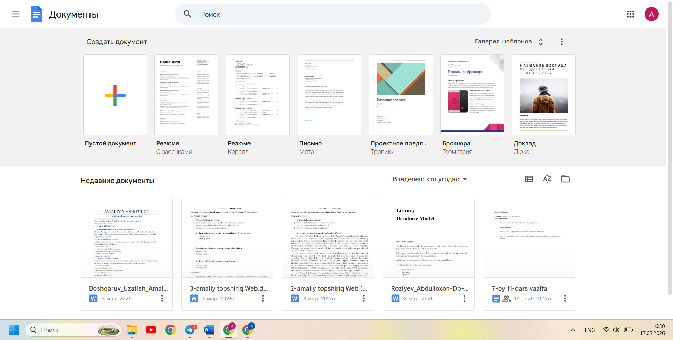
2-qadam yaratilgan hujjatga quyidagi matninni yozdim.
ARIZA

F.I.O: {{fio}}
Email: {{email}}
Sana: {{sana}}

Mazmun:
Men ushbu arizani yubormoqdaman.
Bundan so‘ng hujjatni saqladim.
Hujjatni ID sini olidim. 1xaZlgdxzfGeh8j4esKoxO37SxUEB-zz56TgwGcVnSh0
3-qadam.Men google drivega kirdim va u yerda arizalar nomli papka ochdim.
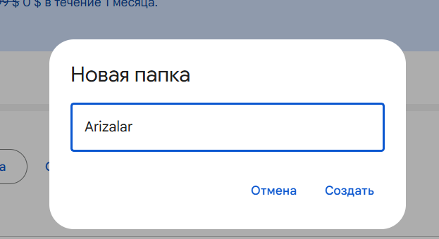
Bunda ham papka ID sini oldim.
1FRmjL-GNvbBeGzZQP7YqIEtp-t30gX3_
4-qadam Google formsga kirib yangi forma yaratdim.
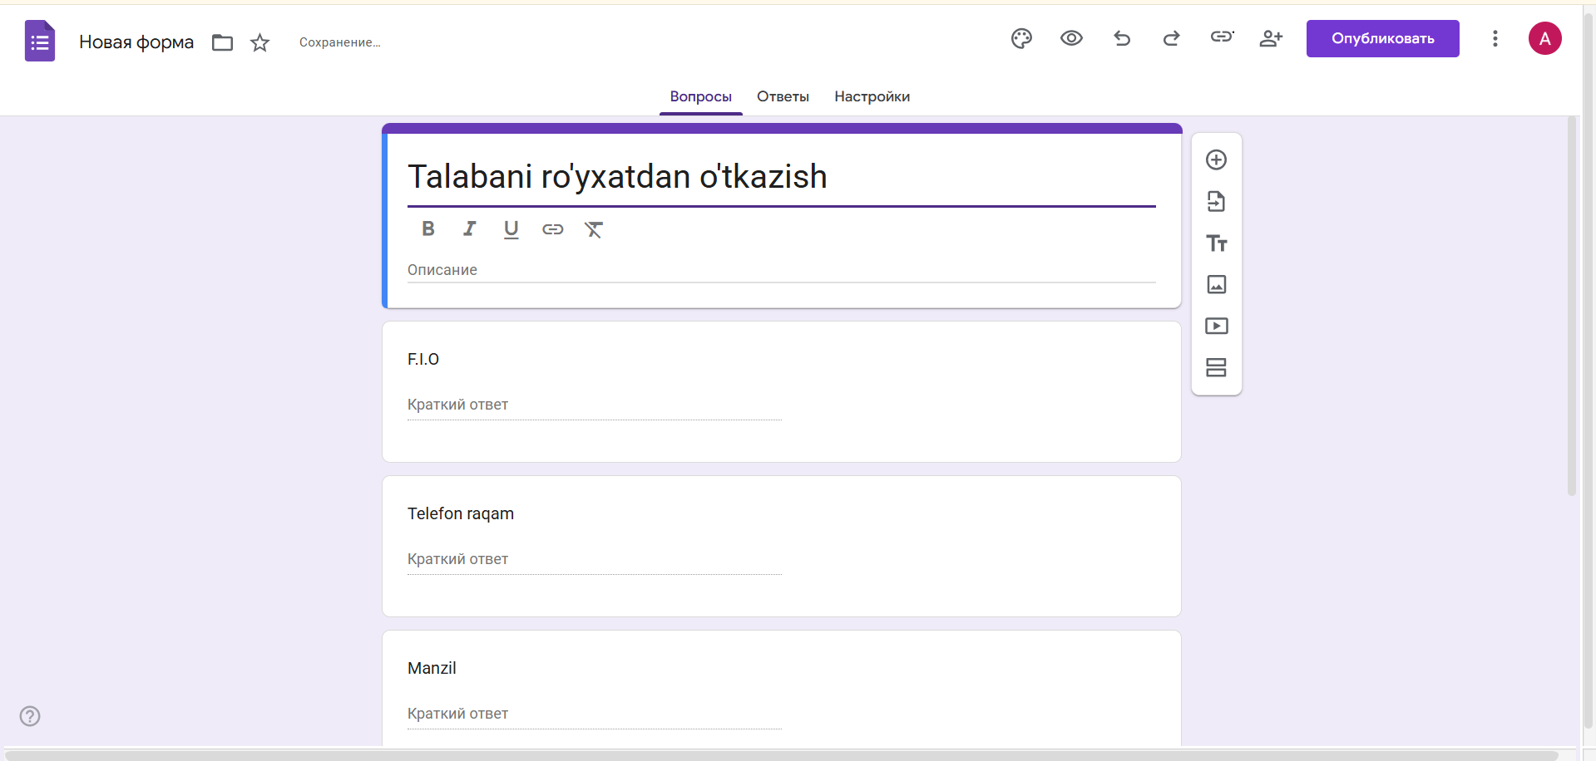
Endi forma yuqorisidagi Javob bo‘limiga o‘tamiz.
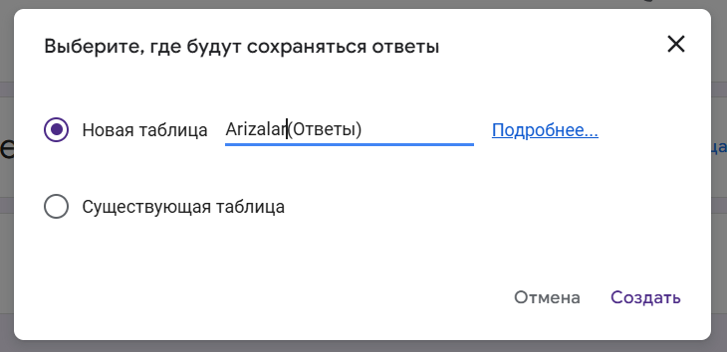
Shu yerda yangi sheets oynasi ochiladi.Unda extensions bo‘limini tanladim va scriptsni bosdim.
Bundan so‘ng quydagi kodni yozdim.
function hujjatYaratish(e) {

var templateId = "1xaZlgdxzfGeh8j4esKoxO37SxUEB-zz56TgwGcVnSh0";
var folderId = "1FRmjL-GNvbBeGzZQP7YqIEtp-t30gX3_";

var fio = e.values[1];
var email = e.values[2];
var sana = new Date();

var templateFile = DriveApp.getFileById(templateId);
var folder = DriveApp.getFolderById(folderId);

var newFile = templateFile.makeCopy("Ariza - " + fio, folder);

var doc = DocumentApp.openById(newFile.getId());
var body = doc.getBody();

body.replaceText("{{fio}}", fio);
body.replaceText("{{email}}", email);
body.replaceText("{{sana}}", sana);

doc.saveAndClose();

MailApp.sendEmail({
to: email,
subject: "Ariza qabul qilindi",
body: "Sizning arizangiz qabul qilindi",
attachments: [DriveApp.getFileById(newFile.getId())]
});

}
Shu oynada trigger bo‘limiga o‘tib unda kerakli sozlamalrni amalga oshirdim.
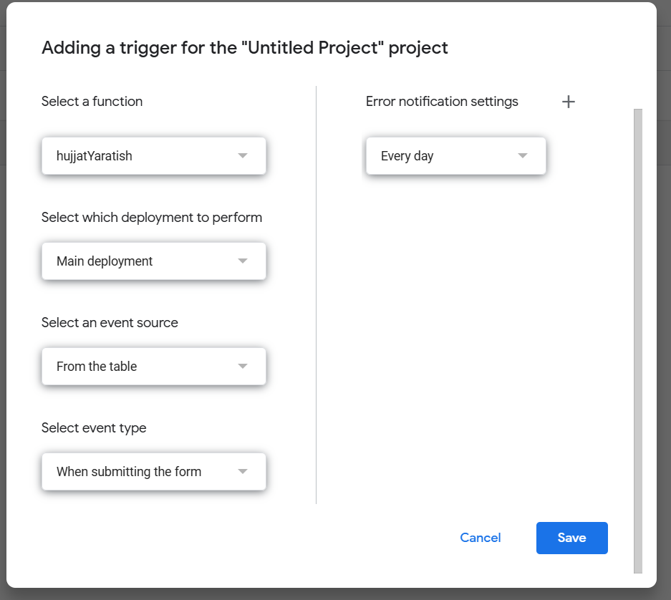

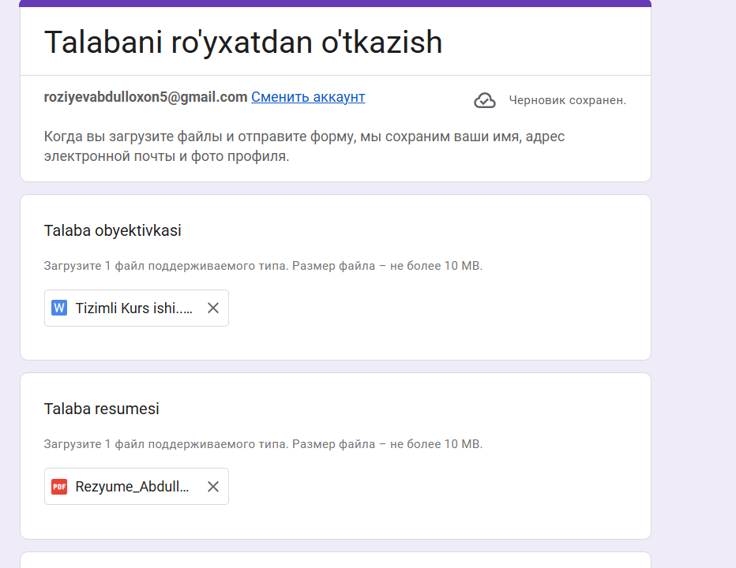
Natija:
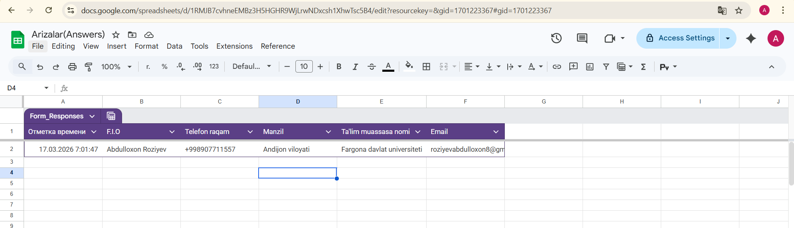
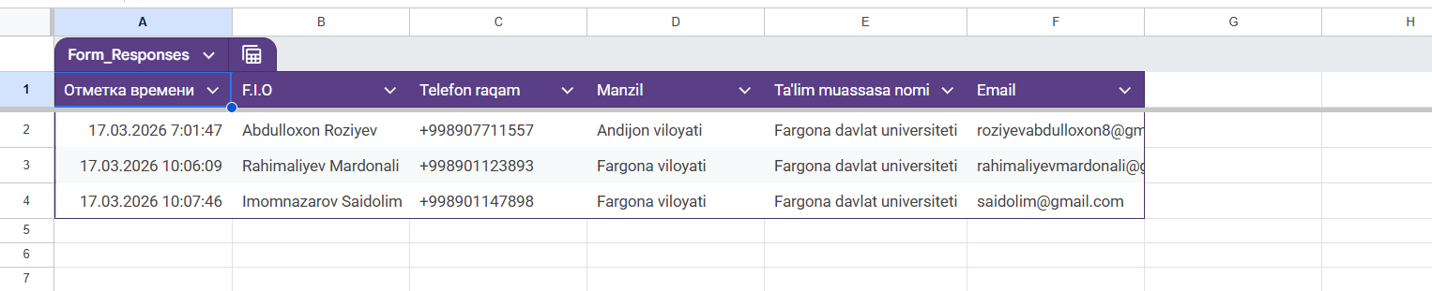
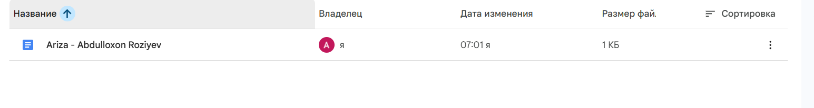

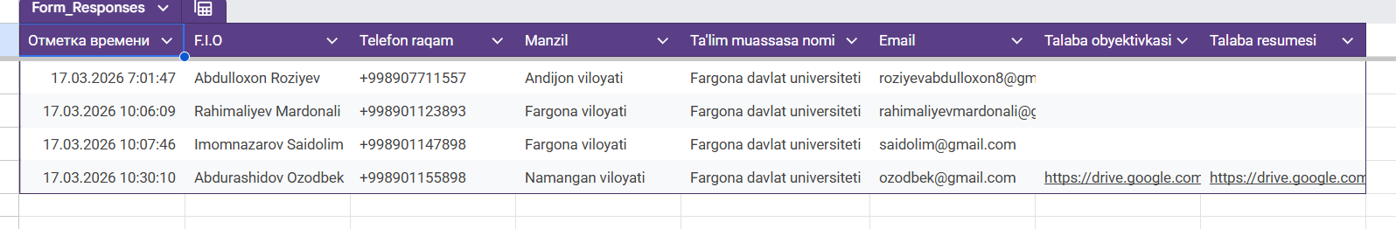
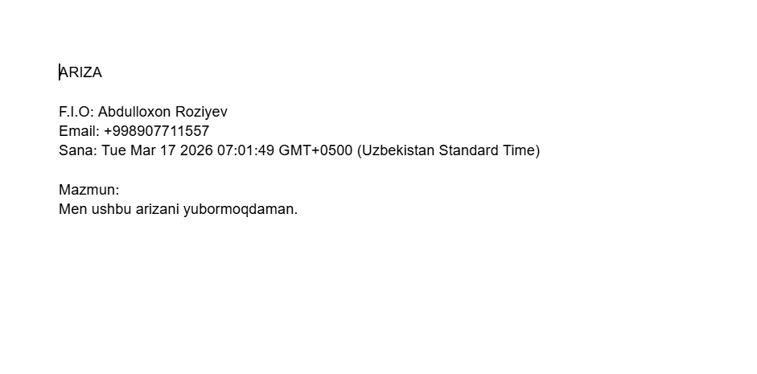
2-topshiriq.
Men bu topshiriqda talabalarni baholarini avtomatik hisoblaydigan qildim.Buning uchun office.com saytiga kirib exelni tanladim.
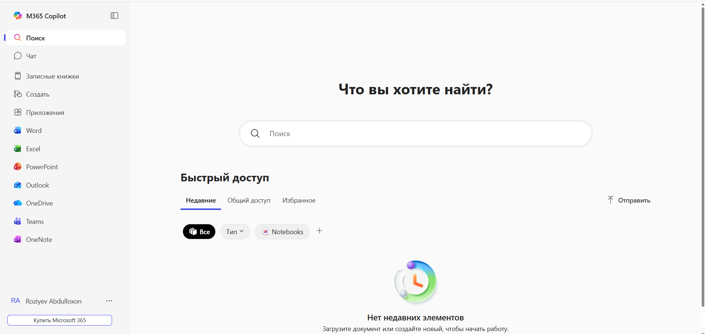

Bundan so‘ng exelga kirib kichik bir mahsulotlarni hisoblash jadvalini yaratdim.



